Verordening op de heffing en invordering van reclamebelasting binnenstad Breda 2026
Bekendmaking
Burgemeester en wethouders van Breda maken bekend dat de gemeenteraad in zijn openbare vergadering van 4 december 2025 de Verordening reclamebelasting Binnenstad Breda 2026 heeft vastgesteld.

Inwerkingtreding
De verordening wordt van kracht met ingang van de dag na deze bekendmaking.

Rechtsmiddelen
Tegen het besluit tot vaststelling van de verordening is geen bezwaar of beroep mogelijk.

Tekst verordening
De raad van de gemeente Breda;

gelezen het voorstel van het college van burgemeester en wethouders van de gemeente Breda;

gelet op de artikel 227 van de Gemeentewet;

B E S L U I T:

vast te stellen de:

Verordening op de heffing en invordering van reclamebelasting binnenstad Breda 2026
Artikel 1 Definities
Voor de toepassing van deze verordening wordt verstaan onder:
Reclameobject: een openbare aankondiging in letters, symbolen of kleuren of een combinatie daarvan, zichtbaar vanaf de openbare weg;
Openbare weg: de weg zoals bedoeld in artikel 4 van de Wegenwet;
Wet WOZ: de Wet waardering onroerende zaken;
WOZ-waarde: de op de voet van hoofdstuk IV van de Wet WOZ toegekende waarde of een deel daarvan dat door één organisatie, instelling of bedrijf anders dan voor woondoeleinden wordt gebruikt;
Vestiging: de onroerende zaak, of een deel daarvan, als bedoeld in artikel 16 van de Wet WOZ dat door één organisatie, instelling of bedrijf anders dan voor woondoeleinden wordt gebruikt;
Jaar: kalenderjaar;
Maand: kalendermaand.
Artikel 2 Belastbaar feit
Onder de naam ‘reclamebelasting Binnenstad Breda’ (hierna: de reclamebelasting) wordt, binnen het gebied zoals nader aangewezen in de bij deze verordening behorende en daarvan deel uitmakende kaart (bijlage 1), een directe belasting geheven voor een openbare aankondiging die zichtbaar is vanaf de openbare weg.
Artikel 3 Belastingplicht
De reclamebelasting wordt geheven van gebruikers van de vestiging van wie dan wel ten behoeve van wie de openbare aankondiging wordt aangetroffen.
Artikel 4 Vrijstellingen
De reclamebelasting wordt niet geheven voor:
openbare aankondigingen die korter dan 13 weken aanwezig zijn;
openbare aankondigingen aangebracht door publiekrechtelijke rechtspersonen in de uitoefening van hun publiekrechtelijke taak;
openbare aankondigingen die uitsluitend dienen ten behoeve van algemene bewegwijzering en / of ten behoeve de regulering van het verkeer over openbare land- of waterwegen;
openbare aankondigingen, die met vermelding van de naam van een tussenpersoon worden gedaan in verband met de verhuur of de verkoop van roerende of onroerende zaken;
openbare aankondigingen die zijn aangebracht door tussenkomst van een natuurlijke persoon of rechtspersoon die zijn beroep of bedrijf maakt van ten behoeve van derden tegen vergoeding aanbrengen van openbare aankondigingen op daartoe beschikbaar gestelde oppervlakken;
openbare aankondigingen waarvoor op grond van een privaatrechtelijke overeenkomst betaling aan de gemeente moet geschieden dan wel een vergoeding aan de gemeente verschuldigd is;
openbare aankondigingen aangebracht op scholen, zorginstellingen, ziekenhuizen, kerken en moskeeën en die betrekking hebben op de functie van het gebouw;
openbare aankondigingen die door (semi-)overheden of culturele, maatschappelijke of daarmee gelijk gestelde lichamen met ideële doelstellingen zijn aangebracht en betrekking hebben op activiteiten die uitsluitend een cultureel, maatschappelijk, charitatief of ideëel belang dienen;
openbare aankondigingen die door politieke partijen zijn aangebracht en die een ideëel belang dienen.
Artikel 5 Maatstaf van heffing
De reclamebelasting wordt geheven per vestiging waar een openbare aankondiging is geplaatst of waar een openbare aankondiging is aangebracht.
Indien de vestiging gelijk is aan de onroerende zaak, als bedoeld in artikel 16 van de Wet WOZ, bedraagt de heffingsmaatstaf een vast bedrag, vermeerderd met een bedrag dat afhankelijk is van de WOZ-waarde die geldt voor het belastingtijdvak.
In afwijking van het tweede lid, bedraagt de heffingsmaatstaf, indien de vestiging deel uitmaakt van één onroerende zaak, als bedoeld in artikel 16 Wet WOZ, een vast bedrag vermeerderd met een bedrag dat afhankelijk is van het deel van de vastgestelde WOZ-waarde dat aan de vestiging is toegerekend.
Bij de bepaling van de heffingsmaatstaf wordt buiten aanmerking gelaten de waarde van de delen van de vestiging die in hoofdzaak tot woning dienen dan wel in hoofdzaak dienstbaar zijn aan woondoeleinden.
Indien met betrekking tot een vestiging geen WOZ-waarde is vastgesteld, wordt de heffingsmaatstaf van die onroerende zaak bepaald met overeenkomstige toepassing van het bepaalde bij of krachtens de artikelen 17, 18 en 20, tweede lid, van de Wet WOZ.
Indien de WOZ-waarde naar beneden wordt bijgesteld, wordt de aanslag ambtshalve verminderd indien de lagere WOZ-waarde leidt tot een lager belastingbedrag voor de reclamebelasting.
Artikel 6 Belastingtarieven
Het vaste bedrag voor de reclamebelasting bedraagt € 281,32 per vestiging.
Voor zover de WOZ-waarde van de vestiging meer bedraagt dan € 200.000 wordt het in het vorige lid genoemde bedrag vermeerderd met € 1,43 per € 1.000,- WOZ waarde.
De reclamebelasting bedraagt maximaal € 765,- per vestiging.
Artikel 7 Belastingtijdvak
Het belastingtijdvak is gelijk aan het kalenderjaar.
Artikel 8 Wijze van heffing
De reclamebelasting wordt geheven bij wege van aanslag.
Artikel 9 Ontstaan van belastingschuld en heffing naar tijdsgelang
De belastingschuld ontstaat bij het begin van het belastingtijdvak of zo dit later is, bij de aanvang van de belastingplicht.
Indien de belastingplicht na het begin van het belastingtijdvak aanvangt, ontstaat de belastingschuld bij de aanvang van de belastingplicht.
Indien de belastingplicht in de loop van het belastingtijdvak aanvangt, is de reclamebelasting verschuldigd voor zoveel twaalfde gedeelten van de voor dat jaar verschuldigde reclamebelasting als er in dat jaar, na het tijdstip van de aanvang van de belastingplicht, nog volle kalendermaanden overblijven.
Als de belastingplicht in de loop van het belastingtijdvak eindigt, bestaat aanspraak op ontheffing voor zoveel twaalfde gedeelten van dat jaar als er in dat jaar, na het tijdstip van beëindiging van de belastingplicht, nog volle kalendermaanden overblijven.
Artikel 10 Termijnen van betaling
In afwijking van artikel 9, eerste lid, van de Invorderingswet 1990 moeten de aanslagen worden betaald uiterlijk op de laatste dag van de tweede maand na de dagtekening van het aanslagbiljet.
In afwijking van het bepaalde in het eerste lid geldt, in geval het totaalbedrag van alle op één aanslagbiljet verenigde aanslagen meer bedraagt dan € 10.000,00, dat dit bedrag en een bestuurlijke boete op dit aanslagbiljet moeten worden betaald op de laatste dag van de maand volgend op die in de dagtekening van het aanslagbiljet is vermeld.
Betaling via automatische incasso is voor alle aanslagen mogelijk. In afwijking van het bepaalde in het eerste lid geldt, ingeval machtiging is verleend tot automatische incasso en het totaal bedrag van de op één aanslagbiljet verenigde aanslagen meer dan € 100,00 doch niet meer dan € 10.000,00 bedraagt, dat de aanslag reclamebelasting moeten worden betaald in zoveel gelijke termijnbedragen als er na de maand van de dagtekening van het aanslagbiljet nog maanden in het jaar van de dagtekening overblijven, met dien verstande dat het aantal betalingstermijnen steeds minimaal twee telt. De eerste termijn vervalt een maand na de dagtekening van het aanslagbiljet en elk van de volgende termijnen telkens een maand later.
De Algemene termijnenwet is niet van toepassing op de in de voorgaande leden gestelde termijnen.
Artikel 11 Kwijtschelding
Bij de invordering van de reclamebelasting wordt geen kwijtschelding verleend.
Artikel 12 Overgangsrecht
De ’Verordening reclamebelasting Binnenstad Breda 2025’, vastgesteld bij raadsbesluit van 19 december 2024, wordt ingetrokken met ingang van de in artikel 13, tweede lid genoemde datum, met dien verstande dat zij van toepassing blijft op de belastbare feiten die zich voor die datum hebben voorgedaan.
Artikel 13 Inwerkingtreding
Deze verordening treedt in werking met ingang van de eerste dag na die van de bekendmaking.
De datum van ingang van de heffing is 1 januari 2026.
Artikel 14 Citeertitel
Deze verordening wordt aangehaald als: ‘Verordening reclamebelasting Binnenstad Breda 2026’.
Aldus vastgesteld in de openbare vergadering van 4 december 2025.

,voorzitter

,griffier.

Bijlage (1) Kaart gebied behorende bij verordening reclamebelasting Binnenstad Breda 2026
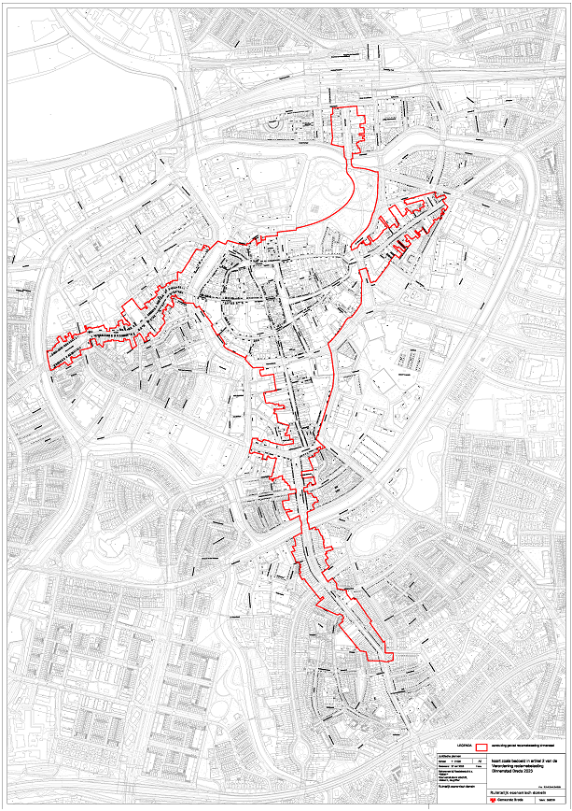

Behoort bij raadsbesluit van
4 december 2025

De griffier van de gemeente Breda,

